**Московский государственный технический университет имени Н. Э. Баумана.**

**Факультет “Информатика и системы управления”.**

**Кафедра “Системы обработки информации и управления”.**

Утверждаю:

Галкин В.А. "__"_____________2021г.

**Курсовая работа по курсу**

**Сетевые технологии в АСОИУ «Программа передачи файлов»**

Программа и методика испытаний (вид документа)

бумага А4

(вид носителя)

14

(количество листов)

Вариант 11

ИСПОЛНИТЕЛИ:

Студенты группы ИУ5-62Б

|  |  |
| --- | --- |
| Ковалев С.А. | _____________________ |
| Мелконьянц А.Р. | _____________________ |
| Шашурин А.С. | _____________________ |
|  |  |
|  |  |

"__"_____________2021 г.

**Москва - 2021**

## Оглавление

1. Объект испытаний 3

2. Цель испытаний 3

3. Требования к объекту испытаний 3

4. Последовательность испытаний 3

5. Методика испытаний 3

Приложение 6

# Объект испытаний

Коммуникационная программа, предназначенная для приема/передачи файлов между компьютерами, соединенными нуль-модемными кабелями через интерфейс RS232C.

# Цель испытаний

Доказать работоспособность описанного в пункте 1 объекта испытаний.

# Требования к объекту испытаний

Требования к объекту испытаний представлены в документе

«Технического задание»

# Последовательность испытаний

Все пункты – с 1 по 14 необходимо выполнять последовательно.

# Методика испытаний

Для проведения испытания необходимы два компьютера, удовлетворяющие требованиям, описанным в п.6 документа «Техническое задание», соединенных нуль-модемным кабелем через интерфейс RS232C через реальные COM-порты. На каждом компьютере должны находится исполняемые файлы объекта испытаний.

Испытания с использованием виртуальных машин на одном компьютере, соединенные с помощью виртуально реализованного COM- порта производятся с помощью программы **com0com – serial port emulators**. Поэтому перед проведением испытаний необходимо выполнить следующие действия:

1. Установить программу **com0com – serial port emulators**
2. Запустить программу **com0com – serial port emulators**
3. Создать нульмодемное соединение «с полным контролем передачи 2» для двух новых виртуальных портов (например, **COM1, COM2**)
4. Запустить обе виртуальные машины

Дальнейшая методика испытаний проводится на уже запущенных виртуальных машинах.

В дальнейшем используем обозначения: **A** — источник; **B** — приемник

Таблица 1. Программа испытаний

|  |  |  |  |
| --- | --- | --- | --- |
| **№** | **Проверяемая функция** | **Действия пользователей** | **Результат** |
| 1. | Вывод главного окна | Для **A** и **B**: запустить файл **ComForm.exe** | Запуск программы  (Рисунок 1) |
| 2. | Открытие порта | Для **A** и **B**: в выпадающем списке выбрать нужный COM-порт; нажать на кнопку «Открыть порт» | COM-порты открываются В логе  появляется соответствующее уведомление (Рисунок 2) |
| 3. | Установление соединения | Для **А и B**: нажать кнопку «Установить  соединение» | Связь устанавливается, активируются соответствующие кнопки.  В логе появляется  соответствующее сообщение (Рисунок 3) |
| 4. | Проверка соединения | Для **А или B**: нажать кнопку «Проверить  соединение» | В логе появляется информация о состоянии соединения (Рисунок 4) |
| 5. | Отправка файла | Для **А**: нажать на кнопку  «Выбрать файл». В открывшемся диалоговом окне выбрать файл и нажать  «Открыть» | Отправляется кадр получателю с  подтверждением  У получателя появляется окно с  подтверждение получения файла (Рисунок 5) |
| 6. | **А** нажимает «Ок» на форме «Прием файла» | У **B** открывается диалоговое окно с выбором – куда необходимо сохранить файл. На **А и В** появляется полоса загрузки файла. В логе выводится информация об отправленном кадре  (Рисунок 6) |

|  |  |  |  |
| --- | --- | --- | --- |
| 7. | Сохранение файла | После загрузки для **В** открывается окно для выбора каталога для сохранения файла. В нем нужно выбрать подходящий каталог и  нажать «Сохранить» | Файл сохраняется в указанный каталог и в лог  выводится соответствующее уведомление (Рисунок 8) |
| 8. | Закрытие портов | Для **A** и **B**: нажать кнопку «Закрыть порты». | Физическое закрытие портов. (Рисунок 10) |
| 9. | Завершение работы с программой | Для **A** или **B**: нажать кнопку завершения работы программы. | Программа завершает свою работу. |

# Приложение:

Рисунок 1 – Стартовое окно «Form1»

Рисунок 2 – Открытие портов и установка соединения

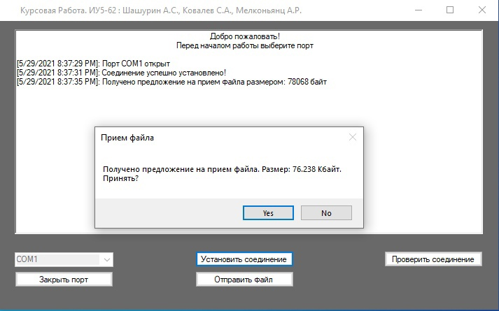

Рисунок 3 – Подтверждение принятия файла

Рисунок 4 – Отправка файла

Рисунок 5 – Сохранение файла